|  |  |
| --- | --- |
| 152-Raspberry Pi Manual | |
| Thema:  Modul 152 Raspberry Pi mit Kameramodul | https://upload.wikimedia.org/wikipedia/en/thumb/c/cb/Raspberry_Pi_Logo.svg/810px-Raspberry_Pi_Logo.svg.png |
| Autor:  Oliver Czabala |
| Projektleiter:  D. Brodbeck |
| Datum:  19. Juni 2016 |
| Klasse:  IGE13-17b |

# Aufruf Überwachung

Um die Überwachung zu starten geben Sie in ihrem Browser folgendes in der Adressenleiste ein: **http://10.142.126.116**

Nun sollte das Webinterface der Überwachung ersichtlich sein und benutz bar. Auf der linken Seite kann man den Stream, Motion, Aus und den Archiv Knopf sehen. Die Aufgaben von diesen Knöpfen werden unter Funktionen näher erläutert.

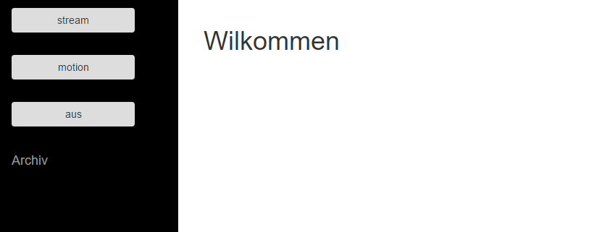

Ansicht Startseite

# Funktionen

## Stream

Wenn Sie den Stream starten, starten Sie damit den Kameramodul auf den Raspberry Pi. Als Stream wird eine gleichzeitige Wiedergabe von Video oder Audiodaten über das Netzwerk bezeichnet. Einfacher gesagt, die Weboberfläche zeigt nun permanent die Sicht der Kamera welches über das Netzwerk mit dem Client verbunden ist. Dabei wird nichts aufgezeichnet man hat nur die permanente Sicht der Kamera.  
Um den Stream zu starten klicken Sie auf den Knopf Stream auf der linken Seite. Wenn der Knopf gedrückt wird, wird im Hintergrund ein Script gestartet welches dem Raspberry Pi auf Konsolen ebene den Befehl erteilt den Stream zu starten welches mit Uv4l realisiert wurde.  
  
Der Stream wird angewendet wenn ein Benutzer sehen möchte was im anderen Raum aktuell passiert in dem die Kamera steht.

## Motion

Wenn Sie die Motion starten, beenden Sie gleichzeitig den Stream da beide nicht gleichzeitig laufen können. Der Motion reagiert auf Bewegung welches im Sichtfeld der Kamera passiert und zeichnet nach der Bewegung ein kurzes Video auf. Auf der Weboberfläche ist das nicht ersichtlich da die Kamera nicht permanent läuft. Wenn die Motion gestartet ist, zeigt die Weboberfläche den Text „Motion gestartet“ und einen Bild als Bestätigung das der Motion gestartet wurde.  
Um den Motion zu starten klicken Sie auf den Knopf Motion auf der linken Seite. Wenn der Knopf gedrückt wird, wird im Hintergrund ein Script gestartet welches dem Raspberry Pi auf Konsolen ebene den Befehl erteilt den Stream zu beenden und die Motion zu starten.  
  
Die Motion wird angewendet wenn kein Benutzer anwesend ist um den Stream zu Überwachen. Sobald Bewegung lokalisiert wird von der Motion zeichnet dieser Videos auf welche der Benutzer am nächsten Tag an schauen kann.

## Aus

Wenn Sie Stream oder Motion nicht mehr nutzen möchten dann drücken Sie den Knopf Aus. Dieser Startet einen Script welches beide Funktionen abschaltet auf dem Raspberry Pi. Um die Zeit zu vertreiben wird ein kleines Video angezeigt bis Stream oder Motion wieder gestartet werde.  


## Archiv

Unter dem Archiv finden wir alle Aufgezeichneten Videos welche von der Motion gemacht wurde. Das neuste Video ist immer an obersten Stellen. Je weiter man runter scrollt desto älter werden die Videos. Dies ist auch durch den Zeitstempel ersichtlich welches unter jedem Video zu finden ist.  
Die Videos sind im Video Ordner gespeichert auf dem Raspberry Pi und werden von dort in die Webansicht eingebunden. Die Video im Archiv sind sofort abspielbar im Browser.

# Was tun wen es Probleme gibt?

|  |  |  |
| --- | --- | --- |
| Problem | Lösung | Kontakt |
| Wenn Sie die Adresse <http://10.142.126.116> eingeben wird nicht angezeigt. | Überprüfen Sie den LAN Anschluss am Raspberry Pi und am ihrem Rechner.  Wenn das Problem immer noch besteht kontaktieren Sie die Kontaktperson. | Oliver Czabala  079 507 1715 |
| Wenn Streaming gedrückt wird, wird kein Stream angezeigt | Laden Sie die Seite neu, wenn Problem immer noch besteht Verkabelung prüfen sonst Kontaktperson kontaktieren. | Oliver Czabala  079 507 1715 |

Bei allen anderen Problemen melden Sie sich einfach bei der Kontaktperson Oliver Czabala 079 507 1715. Er versucht ihren Problem zu lösen.